РАБОЧИЙ ЛИСТ К УРОКУ «ВЕЛИКИЕ ЕСТЕСТВОИСПЫТАТЕЛИ»
ПОВТОРЕНИЕ
- Откройте страницу 32, просмотрите вопросы. Найдите вопросы, на которые вы сможете ответить.
- Решите задания теста. Ответы занесите в бланк.
Тест по теме «Увеличительные приборы»
В каждом задании выберите один верный ответ из четырех предложенных
ВАРИАНТ 1 |  |  |  |  |  |  |  | ВАРИАНТ 1
А1. | К увеличительным приборам, с помощью которых изучают небольшие по размерам объекты, относят |  |  |  |  |  |  |  | А1. | Главной частью увеличительных приборов является
А1. | - Весы  - Термометр |  |  | - Микроскоп  - Секундомер |  |  |  |  | А1. | - Линза  - Ручка | - Штатив  - Зеркало
А2. | В зрительной трубке микроскопа находится |  |  |  |  |  |  |  | А2. | Предметный столик микроскопа закреплен на
А2. | - Зеркало  - Штатив |  |  |  |  | - Линза  - Предметный столик |  |  | А2. | - Объективе  - Зрительной трубке |  | - Штативе  - Зеркале
А3. | Объектив в микроскопе – это |  |  |  |  |  |  |  | А3. | Окуляр – это
А3. | - Предметный столик  - Зеркало |  |  |  | - Штатив  - Линза |  |  |  | А3. | - Штатив  - Винт |  |  | - Линза  - Зеркало
А4. | При работе с микроскопом изучаемый объект располагают на |  |  |  |  |  |  |  | А4. | При работе с микроскопом свет на объект направляют с помощью
А4. | - Окуляре  - Объективе |  |  |  |  |  | - Зеркале  - Предметном столике |  | А4. | - Штатива  - Зеркала |  |  |  | - Окуляра  - Объектива
Б1. | Верны ли утверждения?  А. Микроскоп следует переносить двумя руками, держа за ручку и основание штатива  Б. Электронный микроскоп предназначен только для исследования электронов |  |  |  |  |  |  |  | Б1. | Верны ли утверждения?  А. Объект закрепляют на предметном столике зажимами  Б. Во время работы необходимо передвигать микроскоп вдоль парты
Б1. | - верно только «а»  - верно только «б» | - верны оба суждения  - неверны оба суждения |  |  |  |  |  |  | Б1. | - верно только «а»  - верно только «б» |  |  |  |  | - верны оба суждения  - неверны оба суждения
Б2. | Выберите три верных ответа.  Частями светового микроскопа являются: |  |  |  |  |  |  |  | Б2. | Выберите три верных ответа  Увеличительными стеклами в микроскопе являются:
Б2. | - Штатива  - Магнита  - Пробирки |  | - Зеркала  - Окуляра  - Секундомера |  |  |  |  |  | Б2. | - Линза  - Объектив  - Зеркало |  |  |  |  |  | - Окуляр  - Колба  - Пробирка
Сдайте выполненную работу!!!
- Решите, верны ли утверждения. Если вы согласны с утверждением, говорите «да», если не согласны – говорите «нет» и предложите верный вариант ответа. Самопроверка в микрогруппах (парах)
- Все живые организмы имеют клеточное строение.  - Каждую живую клетку покрывает оболочка (мембрана).  - Клетка была открыта с помощью зеркала.  - Мужскую клетку называют яйцеклетка.  - Живые клетки питаются, растут и делятся. | - Почти все клетки имеют ядро.  - Основных частей клетки три.  - В растительных клетках есть зеленые хлоропласты.  - Слияние двух клеток называется оплодотворением.  - Все клетки одинаковы по форме и размерам.

ИЗУЧЕНИЕ НОВОЙ ТЕМЫ.
- Выслушав рассказ учителя, запиши в тетради под буквами А, Б, В, Г фамилии ученых карандашом.
Деятельность ученого, его открытия | Фамилия ученого | Портрет ученого
А. Отец современного естествознания, разработал первую систематику животных |  | 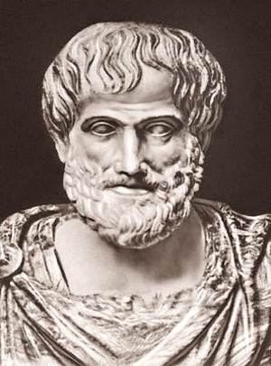
Б. Привёл в систему, классифицировал, дал двойное латинское название растениям и животным |  | 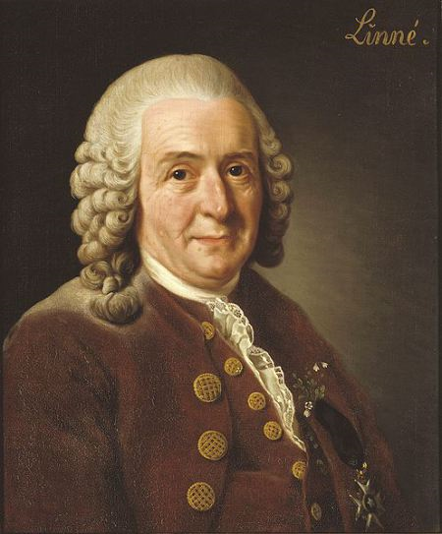
В. Доказал, что растения и животные не всегда были такими, как их видят сейчас, а изменялись, приспосабливались к разнообразным условиям жизни на Земле |  | 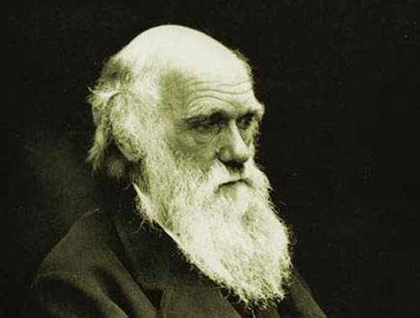
Г. Создал учение о биосфере – оболочке жизни на Земле |  | 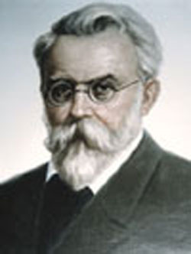
- Проверь себя, прочтя материал параграфа 8, стр. 47. Выпиши рядом с фамилиями ученых годы их жизни.

ЗАКРЕПЛЕНИЕ
- Сопоставь буквы и цифры из столбцов таблиц. Запиши результаты в тетрадь. Предложи свою тетрадь для взаимопроверки кому-то из одноклассников. Исправь ошибки.
А. Отец современного естествознания, разработал первую систематику животных | 1.
Б. Привёл в систему, классифицировал, дал двойное латинское название растениям и животным | 2.
В. Доказал, что растения и животные не всегда были такими, как их видят сейчас, а изменялись, приспосабливались к разнообразным условиям жизни на Земле | 3.
Г. Создал учение о биосфере – оболочке жизни на Земле | 4.

А. Отец современного естествознания, разработал первую систематику животных | 1. Карл Линней
Б. Привёл в систему, классифицировал, дал двойное латинское название растениям и животным | 2. Вернадский
В. Доказал, что растения и животные не всегда были такими, как их видят сейчас, а изменялись, приспосабливались к разнообразным условиям жизни на Земле | 3. Аристотель
Г. Создал учение о биосфере – оболочке жизни на Земле | 4. Чарлз Дарвин

А. | 1. Карл Линней
Б. | 2. Вернадский
В. | 3. Аристотель
Г. | 4. Чарлз Дарвин

